Привет !
Вот ссылка на репу https://github.com/Embim/HSE_python_1YEAR/tree/main/HW2
Там в целом описано как локально поднять и общие обзор проекта.
Скрины работы тг бота :
- /set_profile
Тут я уже развернул на рендере и там пустая база поэтому, я заново настраивал профиль. Тг бота: https://t.me/HSE_PythonApplied_Emibm_HW2_bot
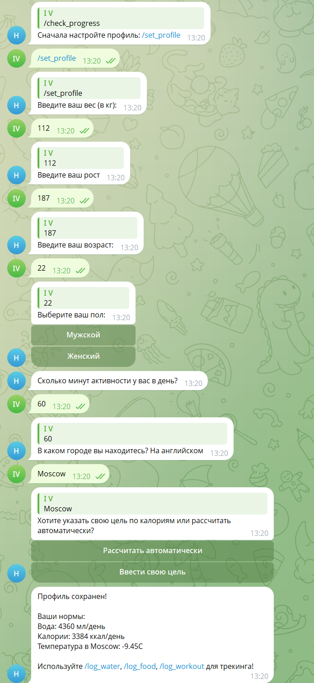
- /log_food
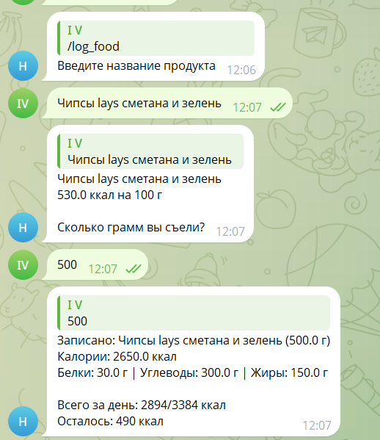
Тут с помощью ии сделано, потому что криво работает openfoodfact а моделька nvidia/nemotron-3-nano-30b-a3b:free хорошо работает и мульти язычна, 12b немного тупит иногда.

- /log_workout
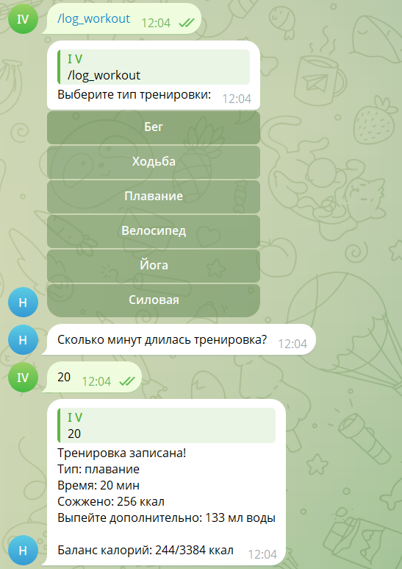
- /log_water
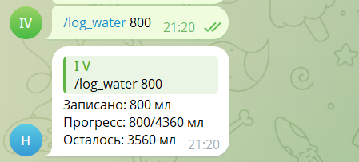
- /help
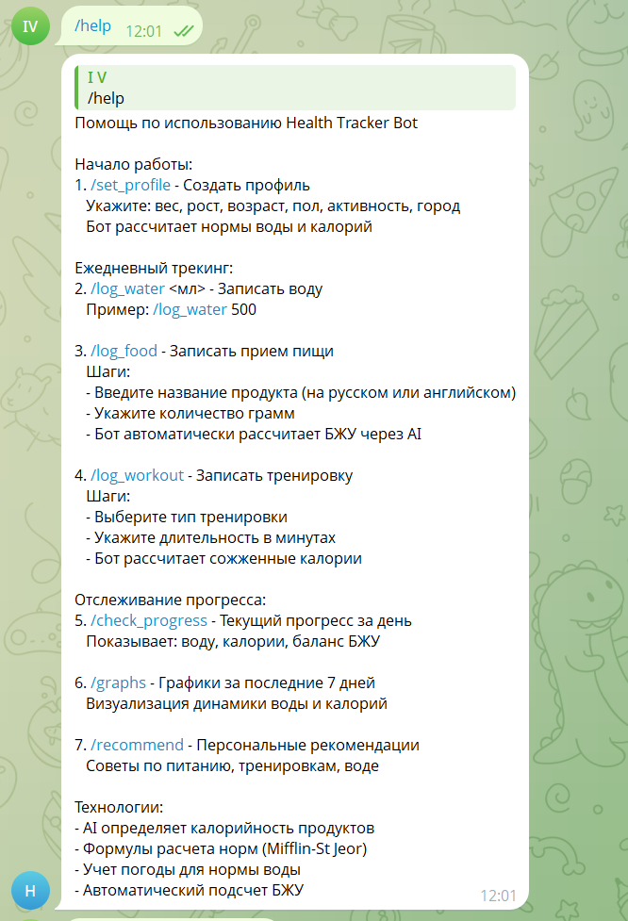

- /recommend
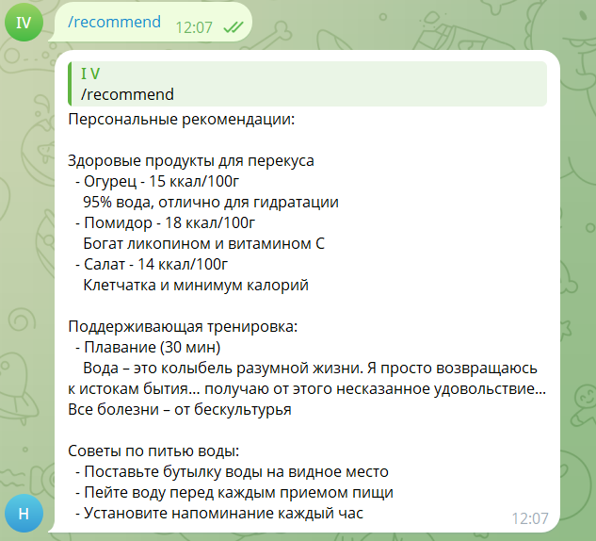
Рекомендаши это просто константы которые работают в зависимости от потребленных калорий.
- /graphs
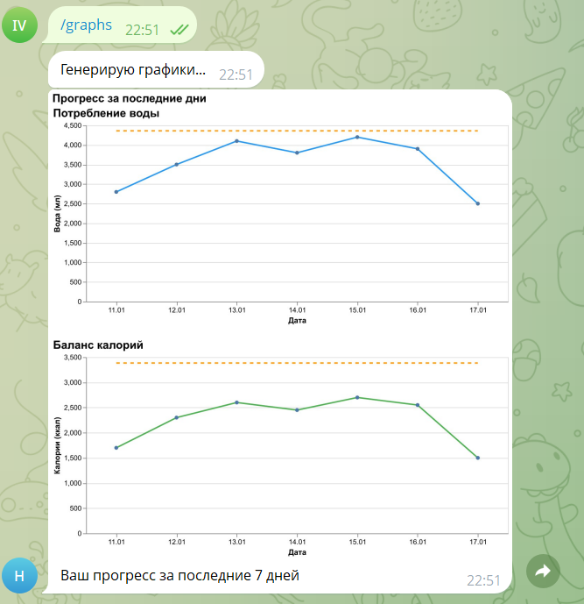
Графики сделаны с помощью altair потому что у них они красивые и удобно конвертить.
- /check_progress
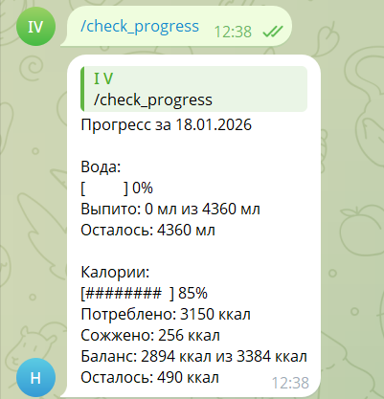
Примитивный tqdm
Render
Тут пришлось запариться, бесплатная база и бесплатный веб сервис, поэтому чутка дописал код чтобы сделать обертку вокруг сервиса чтобы он имитировал веб сервис
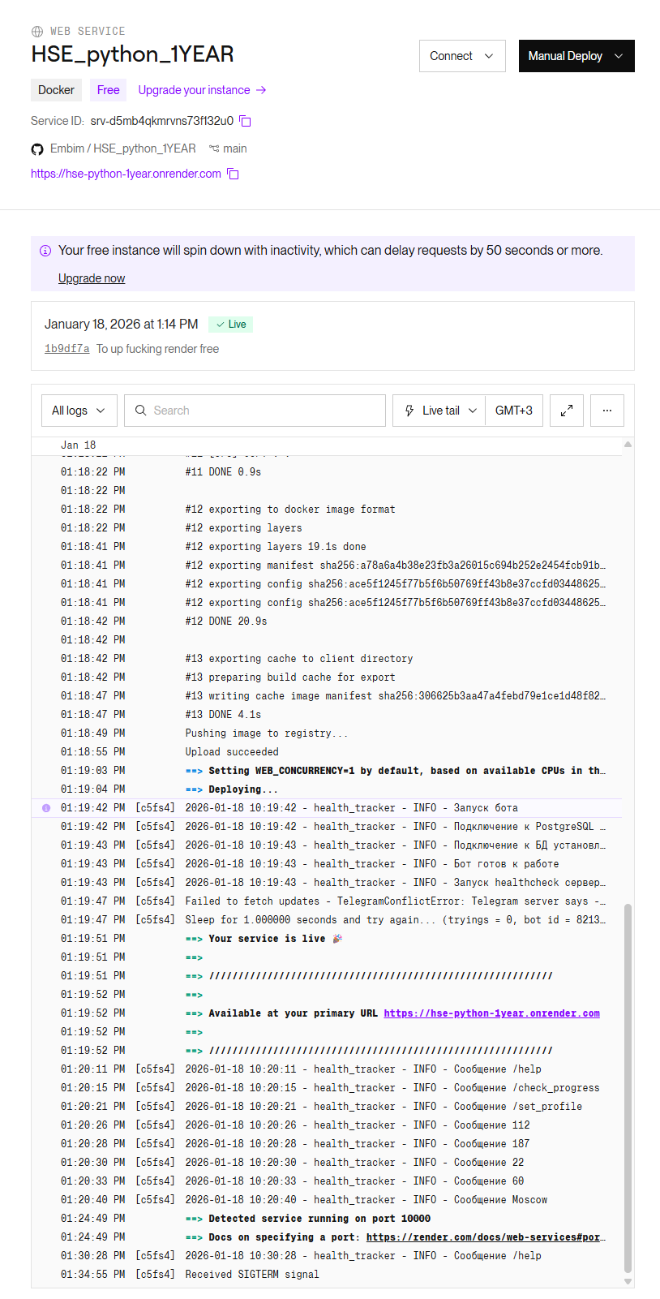
ERD диаграмма БД
